

دانشگاه صنعتی شریف

دانشکده‌ی مهندسی برق

آزمایشگاه مدارها‌ی منطقی و سیستم های دیجیتال

گزارش آزمایش جلسه 10

سید‌بردیا برائی‌نژاد (92101669)

مهدی میر (92102846)

استاد: دکتر تابنده

1.

کد زیر را روی CPLD پروگرم می کنیم:

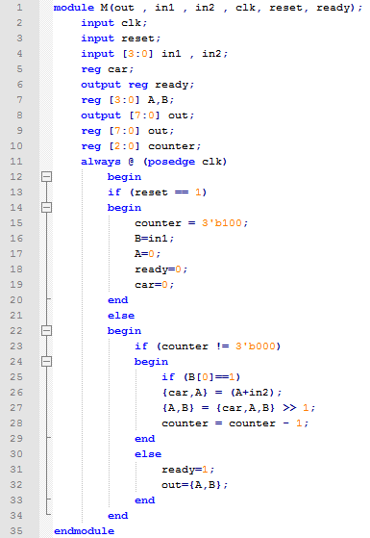

نتیجه ی مورد نظر ما مشاهده می شود.